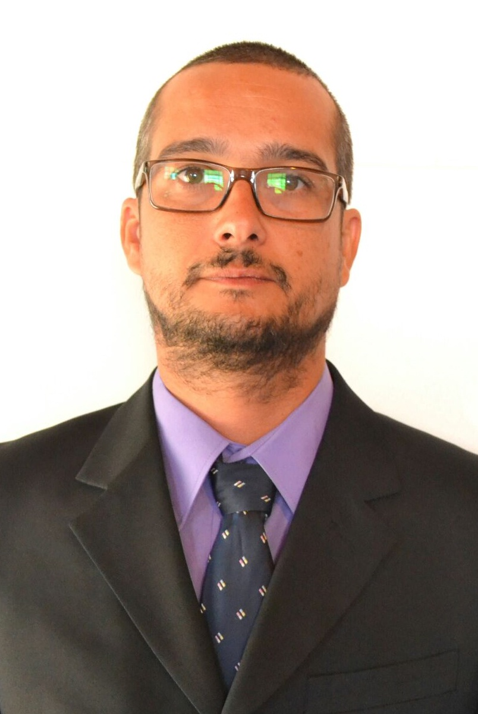
Curriculum Vitae

Dados Pessoais :

Nome : Claiton Alvarenga da Silva
Endereço : Rua Sady Matzembacker, Nº463
Bairro : Vila Borges
Cidade : Tapes, RS
Estado Civil: Casado
Telefone : Celular (51)96716895
Residencial: (51)36722024
E-mail : claiton.a@brturbo.com.br

Formação :

Ensino Fundamental : 1989 / 1997 – Instituto Estadual de Educação Coronel Patrício Vieira Rodrigues
Ensino Médio : 1998 / 2001 - Instituto Estadual de Educação Coronel Patrício Vieira Rodrigues
Ensino Técnico : 2012/ 2ºsemestre –Curso Técnico em Automação Industrial – IFSUL (Instituto Sul-Rio-Grandense de Educação, Ciência e Tecnologia) Campus Camaquâ – curso incompleto.
Ensino Técnico : 2013/2016 – Curso Técnico em Eletrotécnica – IFSUL (Instituto Sul-Rio-Grandense de Educação, Ciência e Tecnologia) Campus Camaquã.

Experiência :

2000 / 2008 - Tecnomaker Automação LTDA
Cidade: Tapes / RS
Cargo : Técnico em Informática
*Montagem e manutenção de computadores novos e usados,
*Instalação de Softwares,
*Instalação de Internet.(discada, adsl),
*Instalação de Redes Wireless,
*Manutenção de impressoras jato de tinta e laser.(em especial impressoras jato de tinta das marcas Epson, HP, Canon),
*Manutenção de Impressoras Matriciais,
*Recarga de cartuchos,

2008 / 2016 – Cacá Manutenções e Recargas
Cidade: Tapes / RS
Cargo: Técnico em Informática
*Manutenção de computadores,
*Manutenção de notebooks,
*Manutenção de impressoras jato de tinta,
*Recarga de cartuchos,
*Instalação de sistema operacional,
*Remoção de Vírus e Spans,
*Instalação de redes cabeadas e wireless.

2016 – Elétrika Eletromotores
Cidade: Tapes / RS
Cargo – Estagiário
Estágio de final do curso técnico em Eletrotécnica.
Carga horária: 240 horas
Funções desenvolvidas como estagiário:
*Instalação de motores monofásicos e trifásicos,
*Manutenção elétrica industrial,
*Manutenção de motores trifásicos e monofásicos,
*Manutenção e instalação de máquinas de beneficiamento de cereais,
*Manutenção e instalação de painéis de comando.

Últimos cursos, aperfeiçoamentos e palestras:

Palestra “Robô Didático Industrial-Projeto Brasil França”, com Luis Gustavo Fernandes, IFSUL campus Charqueadas;
Palestra “Bioética: a relação entre ciência, direito e filosofia”, com Sérgio Fernando Maciel Corrêa, IFSUL campus Camaquã;
Palestra “Automação residencial e predial”, com Betânea Oliveira, IFRS campus Rio Grande;
Palestra “Estágio”, com Geraldo Dias Barbosa, IFSUL campus Camaquã;
Palestra “Mecatrônica”, com Mauro André Barbosa Cunha, IFSUL campus Pelotas;
Palestra “Pesquisa e extensão no Campus Camaquã”, com bolsistas de pesquisa e extensão;
Palestra “Oficina de Óptica”, com Cátia Barcellos, IFSUL campus Camaquã;
Palestra “Robótica Subaquática”, com Sebastião Cícero Pinheiro Gomes, FURG;

Desejo trabalhar na parte de manutenção industrial, elétrica ou informática.

Pretensão salarial a combinar.

